Pain d'épices saveur marron glacé
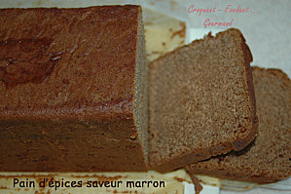
Pour un très grand moule
- 250 g de miel liquide - 250 g de sirop des marrons glacés - 250 g de lait
- 100 g de beurre - 300 g de farine T55 - 200 g de farine de seigle - 2 œufs
- 100 g de dés de marrons glacés (facultatif) - 1 sachet de levure chimique
- 1 càc de bicarbonate de soude - 1 càc de sel - 2 càc d'épices pour pain d'épices
1 moule de 28 cm x 10 cm ou 4 petits moules de 17 cmx6 cm ou 3 moules de 20 cm x 7 cm
Préchauffage du four à 150° (chaleur tournante)
- Verser le miel, le sirop de marrons, le lait et le beurre coupé en dés dans une casserole.
- Faire chauffer en remuant pour obtenir un mélange homogène. Laisser tiédir.
- Dans le bol du mixer (ou une terrine), mélanger les 2 farines avec les épices, la levure, le bicarbonate et le sel.
- Faire un puits et y mettre les œufs battus et le mélange au miel.
- Bien remuer pour obtenir une pâte homogène et lisse.
- Ajouter éventuellement les marrons glacés coupés en dés.
- Verser la pâte dans le moule beurré ou tapissé de papier sulfurisé.
- Enfourner au four préchauffé à 150° pendant 1 h 30 pour le grand moule et environ 1 heure pour les petits.
- Sortir le moule et laisser tiédir un peu avant de démouler et laisser refroidir sur une grille.
- Laisser refroidir au moins 24 h avant de le consommer.

